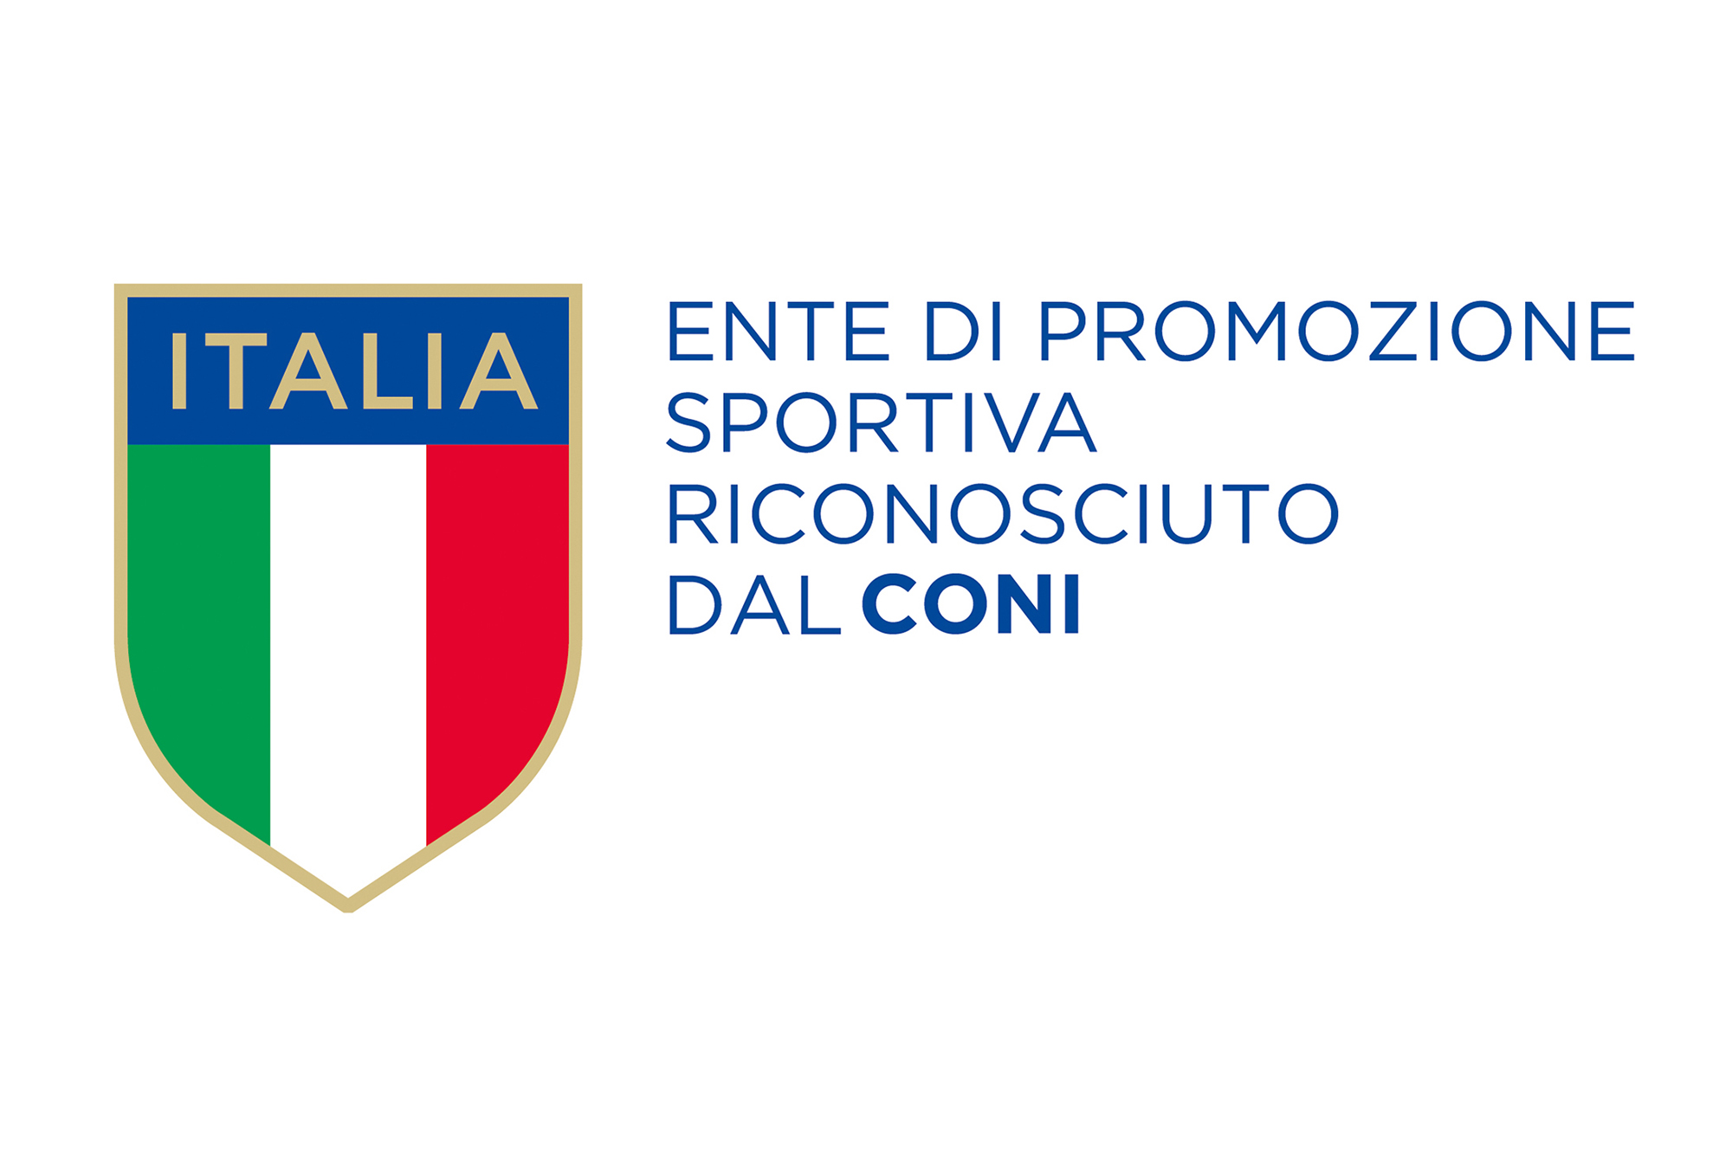

RICEVUTA COMPENSO PER ATTIVITA’ SPORTIVA DILETTANTISTICA
ai sensi art. 67,c.1, lett. m), D.P.R. 917/86 e Legge di Bilancio 2018

Spett. Associazione
_______________________
_______________________

Il/la sottoscritto/a __________________________________ nato/a a ________________________ il __________________ residente nel comune di ________________________________________ in via ___________________________ N° _____, Codice Fiscale _________________________

Dichiara

di avere percepito in data odierna la somma di Euro __________ (________________________) per attività sportiva dilettantistica di cui all’art. 67, comma 1, lett. M e Legge di Bilancio 2018), svolta a Vostro favore, a titolo di indennità di trasferta, rimborso forfettario di spesa, premio, compenso per:
_______________________________________________________________________________

Consapevole delle sanzioni penali previste in caso di dichiarazioni non veritiere e di falsità negli atti (art. 26 L. n. 15/68 e art. 489 c.p.), sotto la propria responsabilità, in relazione al pagamento di cui sopra per lo svolgimento di attività sportiva dilettantistica,
Dichiara

di avere percepito, per l’anno solare _________, alla data odierna, altri compensi o

somme per prestazioni sportive dilettantistiche inferiori complessivamente ad Euro 10.000,00.

di non avere percepito, per l’anno solare _________, alla data odierna, altri compensi o somme per prestazioni sportive dilettantistiche.
di avere percepito, per l’anno solare _________, alla data odierna, altri compensi o somme per prestazioni sportive dilettantistiche pari ad Euro 10.000,00.

____________________ , il ____/___/______
(Luogo) Firma__________________________

